# <http://www.prometec.net/servos/>

# MATERIAL REQUERIDO.

|  |  |
| --- | --- |
| [Imagen de Arduino UNO](http://www.prometec.net/categoria-producto/arduinos/) | **[Arduino Uno o similar](http://www.prometec.net/producto/arduino-uno/)**.   * *Esta sesión acepta cualquier otro modelo de Arduino*. |
| [Protoboard](http://www.prometec.net/wp-content/uploads/2014/09/Img_3_4.png)[conexiones](http://www.prometec.net/wp-content/uploads/2014/09/Img_3_6.png) | Una **[Protoboard](http://www.prometec.net/producto/protoboard-830/)**más [**cables**](http://www.prometec.net/producto/cables-dupont-macho-macho/). |
| [img_12_1](http://www.prometec.net/wp-content/uploads/2014/10/img_12_1.jpg) | Una Potenciómetro. |
| [Componente](http://www.prometec.net/wp-content/uploads/2014/10/Servo.jpg) | Un Servo con sus horns,  Esas pequeñas piezas de plástico que se ponen en el eje |

Estaba mirando la documentación porque recordaba haber leido algo acerca de que si usas la librería servo, esta se reserva los pines 9 y 10 para si misma y no permite usarlos como pines PWM, que e slo que estas intentando hacer con el analogWrite()

# ESQUEMA ELECTRÓNICO DEL CIRCUITO

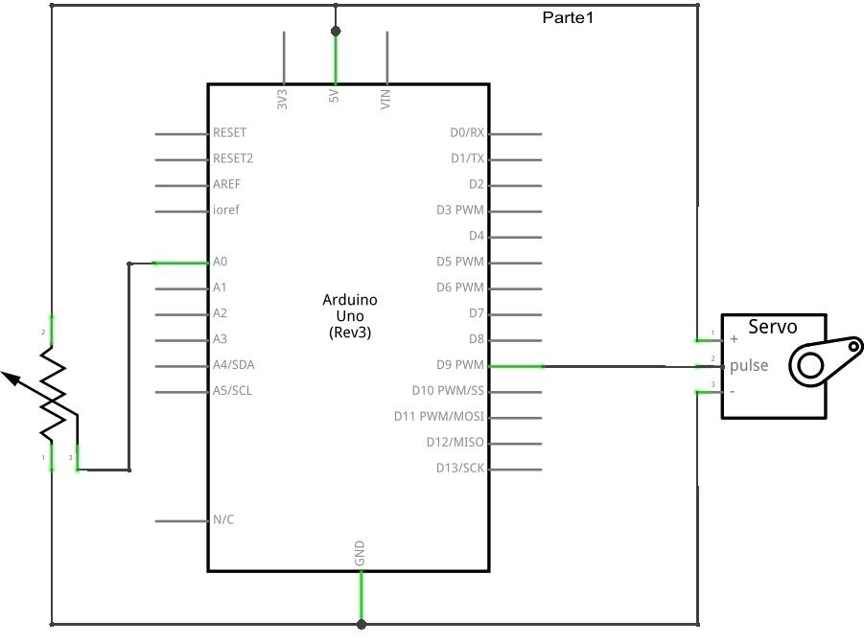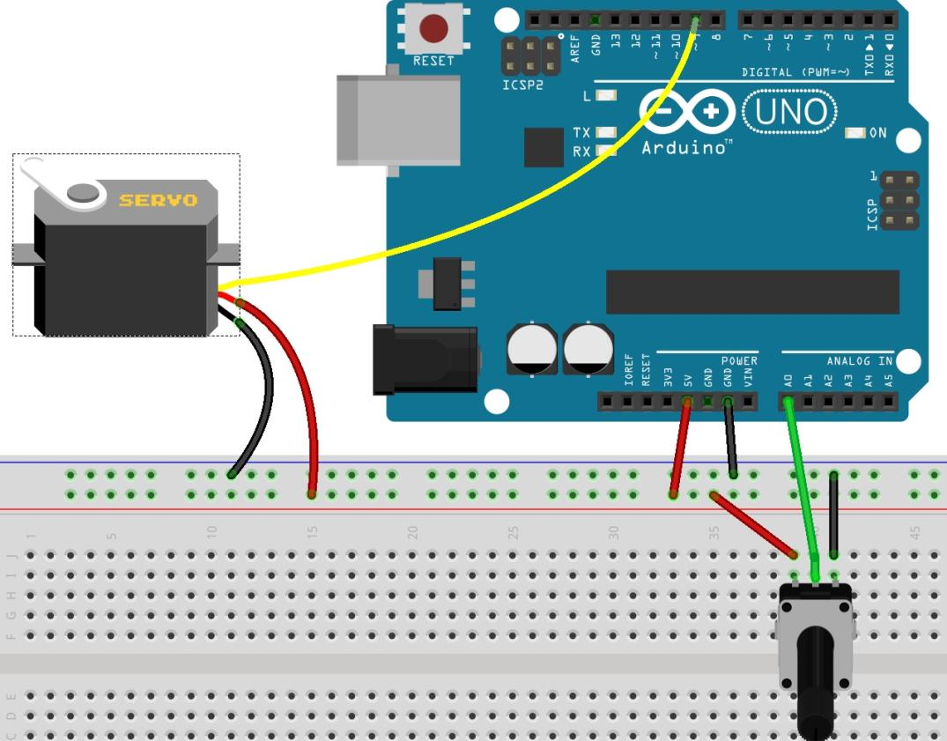

# CODIGO

MUEVE ADELANTE Y ATRÁS EL SERVO

#include <Servo.h>

Servo servo1; // Crear un objeto tipo Servo llamado servo1

int angulo = 0 ;

void setup()

{

servo1.attach(9) ; // Conectar servo1 al pin 9

}

void loop()

{

for(angulo = 0; angulo <= 180; angulo += 1) //incrementa angulo 1 grado

{

servo1.write(angulo);

delay(25);

}

for(angulo = 180; angulo >=0; angulo -=1 ) //decrementa angulo 1 grado

{

servo1.write( angulo );

delay(25);

}

}

MUEVE EL SERVO CON EL VALOR DEL POTENCIOMETRO

#include <Servo.h> // Incluir la librería Servo

Servo servo1; // Crear un objeto tipo Servo llamado servo1

int angulo = 0 ;

void setup()

{

servo1.attach(9) ; // Conectar servo1 al pin 9

}

void loop()

{

angulo = map( analogRead(A0), 0, 1024, 0, 180);

servo1.write(angulo);

delay(250);

}